MATHÉMATIQUES 3 PÉRIODES
PARTIE B

DATE: Lundi 30 janvier 2023
DURÉE DE L’ ÉPREUVE :  2 heures (120 minutes)  MATÉRIEL AUTORISÉ :  ● Examen avec outil technologique : Calculatrice Casio Graph 90+E, Numworks ou TI-83 Premium CE Python en mode examen.  ● Crayon pour les graphiques  ● Recueil de formules  REMARQUES PARTICULIÈRES : | 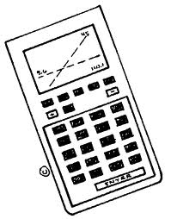
● Les réponses doivent être accompagnées des explications nécessaires à leur élaboration.
● La totalité des points ne pourra être attribuée à une réponse correcte en l’absence du raisonnement et des explications qui permettent d’arriver à cette réponse.
● Lorsqu’une réponse est incorrecte, une partie des points pourra cependant être attribuée pour une méthode et/ou une approche correcte.

NOMBRE DE DOCUMENTS: 2
FORMAT DE L’EXAMEN:
QUESTIONNAIRE | OUI ⊠ NON ☐
LIVRET DE RÉPONSE | OUI ☐ NON ⊠
RECUEIL DE FORMULES | OUI ⊠ NON ☐

NOMBRE TOTAL DE PAGES DU QUESTIONNAIRE : 6

RAPPEL: AUCUNE RÉPONSE NE DOIT ÊTRE ÉCRITE SUR CE QUESTIONNAIRE

NOM DES PROFESSEURS : M.A. COSTA MOLINA, A. FIELDING, K. HANSEN, A. HARSANYI, C. PETRUZ, O. PICAUD, R. SOUISSI, I. STEPIEN-MOSKALIK, L. WURZER.

NOM DE L’ÉLÈVE : ........................ ...............

PARTIE B
QUESTION B1 |  |  | Page 1/2 | Barème
La glace carbonique (CO₂ à l’état solide) produit, à une certaine température ambiante, du gaz qui peut être facilement être vu à l’œil nu.
Le célèbre chef Sebastianic a l’intention d’utiliser 100 g de glace carbonique pour produire un effet magique pour sa dernière création, un dessert spécial. Afin de comprendre comment se comporte la glace carbonique, Sebastianic a pris plusieurs fois le poids lors de la sublimation de l’échantillon :

 | Temps en min (x) | 2 | 4 | 6 | 8 | 10
 | Poids de la glace carbonique en g (y) | 92 | 78 | 62 | 51 | 40

a) | Recopier sur votre feuille le nuage de points correspondant aux données du tableau en choisissant entre le diagramme rouge ou le diagramme bleu ci-dessous : |  |  | 2 points
 | 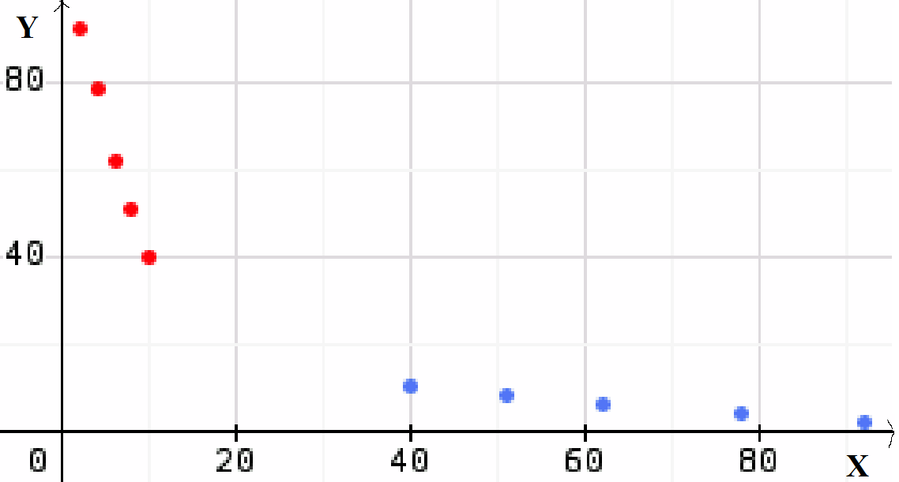
b) | Donner la valeur du coefficient de corrélation linéaire des données et expliquer si une telle valeur indique ou non une dépendance linéaire entre les deux variables. Expliquez pourquoi le coefficient de corrélation linéaire a une valeur négative. |  |  | 3 points
c) | Établir l’équation sous la forme $y=m⋅x+b$ de la régression linéaire de $y$ en $x$ des données du tableau.  Donnez les nombres $m$ et $b$ au centième près. |  |  | 3 points

PARTIE B
QUESTION B1 |  | Page 2/2 | Barème
Dans les questions d) et e), utilisez le modèle $y=−6,6⋅x+104$.
d) | Utilisez le modèle pour calculer combien de grammes de glace carbonique sont encore présents après 13 minutes. Expliquez si ce modèle permet une bonne estimation pour le poids de la glace carbonique après 20 minutes. |  | 3 points
e) | Utilisez le modèle pour calculer au bout de quelle durée la glace carbonique aura totalement disparu. |  | 3 points
Le chef Sebastianic est satisfait des résultats de la glace carbonique et ajoute au menu le nouveau dessert. Afin de répondre à la demande, il doit acheter de la glace carbonique. Le coût est bien décrit par la fonction :
$$f\left(x\right)=\left(5+x\right)e^{−0,12x}+3$$
Où $f\left(x\right)$ désigne le coût en euros par kilogramme de glace carbonique et $x$ le nombre d’années depuis le début de l’année 2000 (le début de l’année 2000 correspond à $x=0$).

f) | Sebastianic a acheté 1 kg de glace carbonique début 2023. Déterminez combien il a payé. |  | 2 points
La fonction dérivée de la fonction $f$ est donnée par :

$$f'\left(x\right)=\left(0.4−0.12x\right)e^{−0.12x}$$

La fonction $f$ n’a qu’un seul extremum.
g) | Calculez en quelle année le coût de la glace carbonique était le plus élevé et indiquez ce coût en euros. |  | 3 points
h) | Indiquez les intervalles pour lesquels le coût de la glace carbonique est croissant, et les intervalles pour lesquels ce coût est décroissant. |  | 3 points
i) | Calculer les valeurs $f'\left(8\right)$ et $f'\left(20\right)$ qui indiquent le taux de variation du coût de la glace carbonique dans le temps, au début de l’année 2008 et au début de l’année 2020. Déterminez pour laquelle de ces années le prix a baissé le plus rapidement. |  | 3 points

PARTIE B
QUESTION B2 |  |  | Page 1/2 | barème
Dans la première partie de cet exercice, nous étudions la cuisson d’un œuf qui vient d’être sorti d’un réfrigérateur.

Un œuf est à la coque lorsque son jaune atteint une température d’exactement 45°C.
Dans les questions a), b) et c), on considère un œuf de masse 60 g. Le temps de cuisson nécessaire pour que le jaune de cet œuf atteigne la température $x$ est donné par la relation :
$$f\left(x\right)=−16⋅{60}^{2/3}⋅ln\left(\frac{100−x}{192}\right)$$
où $f\left(x\right)$ représente le temps de cuisson en secondes et $x$ la température en °C.
a) | Déterminez combien de temps il faut pour que cet œuf soit à la coque. Arrondir à la seconde près. |  |  | 2 points
b) | Déterminez la température du jaune d’œuf après qu’il a cuit pendant 240 secondes. Arrondir au degré près. |  |  | 3 points
c) | Dessinez le graphique présentant le temps de cuisson $f\left(x\right)$ en fonction de la température $x$ dans le jaune d’œuf pour des températures comprises entre 4°C et 45°C. |  |  | 4 points
À la question d), nous considérons un œuf à la coque après un temps de cuisson de 275 secondes. L’égalité suivante s’applique à la masse $m$ (en grammes) de cet œuf :
$$275=−16⋅m^{2/3}⋅ln\left(\frac{55}{192}\right)$$
d) | Déterminez la masse de cet œuf. Arrondir au gramme près. |  |  | 3 points

PARTIE B
QUESTION B2 |  | Page 2/2 | Barème
Chaque matin d’une semaine (7 jours), un homme commande exactement un œuf. Chaque matin, la probabilité que l’œuf servi soit à la coque est de $p=0,65$, indépendamment des autres matins.
Soit $X$ la variable aléatoire définissant le nombre d’œufs à la coque servis à cet homme pendant ces 7 matins.

e) | Montrer que $X$ suit une distribution binomiale, et donner ses paramètres. |  | 2 points
f) | Déterminez la probabilité que cet homme n’ait reçu qu’un seul œuf à la coque au cours de ces 7 matinées. |  | 3 points
g) | Déterminez la probabilité que cet homme ait reçu des œufs à la coque pendant au moins 2 matinées au cours de cette semaine. |  | 3 points
h) | Nous savons que cet homme a reçu au moins deux œufs à la coque au cours de cette semaine. Déterminez la probabilité qu’on lui ait servi exactement trois œufs à la coque au cours de cette semaine. |  | 2 points
i) | Déterminez l’espérance et l’écart-type de la variable $X$. Interprétez ces valeurs dans le contexte. |  | 3 points

FIN DE L’EXAMEN

